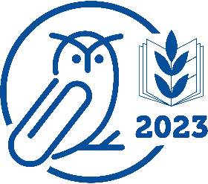
6+
Потаповский отдел
МБУК ВР «МЦБ» имени М.В. Наумова

Рекомендательный список литературы

«Мой папа самый лучший»
Составила: заведующий
Потаповским отделом
Дубова С.А.

х. Потапов

2023 год

«Мой папа самый лучший»

(Образ отца в литературе для детей)
Рекомендательный аннотированный список для детей и
родителей.
Новый праздник – в третье воскресенье октября в России отмечается День отца. Он был учрежден указом президента РФ от 4 октября 2021 года. В 2023 году эта дата приходится на 15 октября.
Отец – это глава семейства, это тот, кто в большей мере обеспечивает и оберегает семью. Папы бывают разные: суровые и строгие, мягкие и добродушные... А еще папа немного волшебник, который может сделать все для своего ребенка. Об этом написано множество книг. Мы выбрали книжки, где есть интересные папы и истории о них. Для детей дошкольного и младшего школьного возраста.
Книги можно взять в библиотеках Волгодонского района
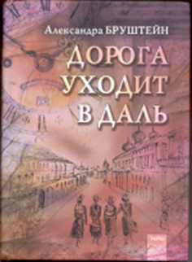 | Бруштейн, Александра Яковлевна. Дорога уходит в даль.../ А. Я. Бруштейн. - Москва: АСТ, Астрель: АСТ МОСКВА, 2009. - 350 с.  В книге очень выдающийся папа. Он доктор. И его любят все люди. Он всем помогает и даже часто работает бесплатно. И хоть вечно занят, для дочери у него всегда найдется время…Как здорово с папой поесть вкусных пирожков после поездки в гости! И поговорить обо всем на свете, поведать о своих печалях и радостях.
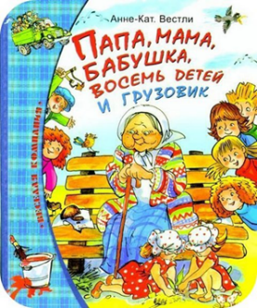 | Вестли Анне - Катрине. Папа, мама, бабушка, восемь детей и грузовик: повесть / А.- К. Вестли; пер. с норв. Л. Горлиной; худож. Н. Кучеренко. - Москва: Махаон: Азбука-Аттикус, 2017. - 176 с.: ил.  Эта замечательная книга, увлекательная, добрая, веселая, похожая на сказку. Но это не сказка, а самая настоящая и очень непростая жизнь обычной норвежской семьи – папы, мамы, бабушки и восьми детей. А ещё с ними жил небольшой грузовик, который они все очень любили. Ещё бы не любить – ведь грузовик кормил всю семью! Если кто-нибудь из знакомых собирался переезжать, то непременно просил папу перевезти вещи. Если в какой-нибудь магазин нужно было доставить со станции товар, то и тут не обходилось без папы и грузовика. Все герои книги в любую минуту готовы прийти на помощь друг другу.
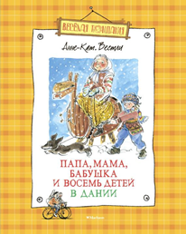 | Вестли Анне - Катрине. Папа, мама, бабушка и восемь детей в Дании: повести [0+] / А. - К. Вестли; пер. с норв. Л. Г. Горлиной; худож. Н. Кучеренко. - Москва: Махаон: Азбука-Аттикус, 2014. - 240 с.: ил.  Продолжение замечательной книжки «Папа, мама, бабушка, восемь детей и грузовик»? Новый сборник увлекательных повестей о дружном и весёлом семействе, в котором ни минуты не бывает тихо.
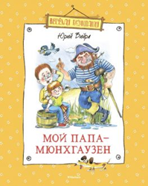 | Вийра Ю. Б. Мой папа-Мюнхгаузен: сказочные истории / Ю. Б. Вийра; худож. А. Лукьянов. - Москва: Махаон, 2015. - 176 с.: ил.  В эту книгу вошли самые интересные циклы Юрия Борисовича Вийры: «Завийральные истории», «Беседки», «О вреде и пользе...», «Белый Ёжик у Белого моря». Объединяет их тонкий, живой, непосредственный юмор, блистательная игра слов и увлекательные, непредсказуемые сюжеты.
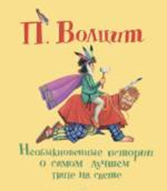 | Волцит Пётр Михайлович. Необыкновенные истории о самом лучшем папе на свете: [рассказы]: [0+] / П. М. Волцит; худож. Е. И. Чудновская. - Москва: АСТ, 2014. - 112 с.  Папа любит говорить, что он самый обыкновенный человек. Но на самом деле он вовсе не обыкновенный! Самый сильный, самый смелый, самый добрый и самый замечательный отец на свете. Он летает в космос, вяжет шарфики и читает перед сном. Он столько всего умеет – просто невероятно. А самое главное, он очень любит своих близких и щедро делится с ними теплом и заботой.
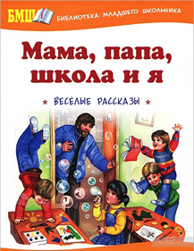 | Мама, папа, школа и я: весёлые рассказы / Сост. Р. Данкова, Худ. В. Юдин. - Москва: Оникс, 2010. - 192 с.: ил.  В сборник вошли озорные рассказы, повествующие о жизни гимназистов и школьников – ровесников сегодняшних учеников начальной школы.
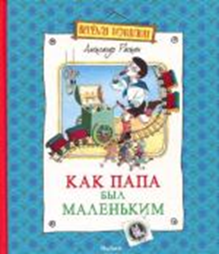 | Раскин А.Б. Как папа был маленьким: рассказы / А.Б. Раскин; Худ. Л.А. Токмаков, послесл. В.Д. Берестов. - Москва: Астрель: АСТ, 2008. - 175, [1] с.: ил.  Озорные, смешные и поучительные рассказы, повествующие о дружбе, приключениях, веселых ситуациях одной очень большой семьи. Маленькой дочери непросто поверить, что папа в детстве укрощал собачку, охотился на тигра и даже однажды… укусил профессора. Что он тоже когда-то опаздывал в школу, придумывал всякие небылицы, обижался на смешные прозвища… Но все-таки это здорово, что папы не рождаются сразу взрослыми и что они, пока маленькие, так похожи на своих детей!
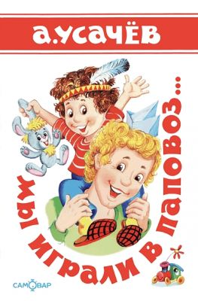 | Усачев Андрей. Мы играли в паповоз...: [стихи] / Андрей Усачев; худож. У.В. Шалина. - Москва: Самовар, 2007. - 107 с. , ил.  Веселые, добрые и поучительные стихи, вошедшие в книгу, вместе с прекрасными иллюстрациями позволяют ей занять достойное место в ряду классиков.
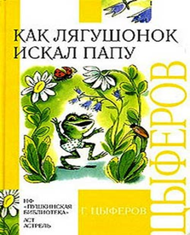 | Цыферов Геннадий Михайлович. Как лягушонок искал папу: сказки и маленькие сказочки, сказочные истории, рассказы, повесть / Г. М. Цыферов; худ. А.М. Савченко, Л. Дурасов. - Москва: Астрель: АСТ, 2010. - 366 с.  О лягушонке, который знал, что у всех малышей есть папы, которые их любят, гуляют с ними, играют, о них заботятся, а у него нет папы. И пошел лягушонок искать папу. Но Геннадий Цыферов написал и другие замечательные сказки для малышей.
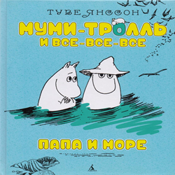 | Янссон Т. Папа и море: повесть - сказка / Т. Янссон; Пер. со швед. Л. Ю. Брауде, Н. Белякова, худож. Т. Янссон. - Санкт-Петербург: «Азбука-классика», 2009. - 240 с.: ил.  Знаменитая детская писательница Туве Янссон придумала муми-троллей и их друзей, которые вскоре прославились на весь мир. Не отказывайте себе и своим детям в удовольствии – загляните в гостеприимную Долину муми-троллей... Однажды в августе Муми-папа понял, что больше всего хочет жить не в долине, а на островке с маяком, среди бушующего моря. Когда лодка с семейством муми-троллей приплыла на остров, оказалось, что там их никто не ждет, маяк закрыт, из соседей только угрюмый Рыбак, и вообще более скучного места не сыскать. Но скоро выяснилось, что остров хранит столько тайн, загадок и неожиданностей, что приключений действительно хватит на целый год.

«Мой папа самый лучший»: рекомендательный список / сост. заведующий Потаповским отделом Дубова С.А. – х. Потапов: Потаповский отдел МБУК ВР «МЦБ» им. М. В. Наумова, 2023 г.- 6 с.

